附件2
2018年下半年浙江省高等教育自学考试课程免考办理指南（考生）

2018年下半年浙江省高等教育自学考试课程免考办理即将开始，现将考生课程免考手续办理具体说明如下：
一、办理时间
考生网上申请登记的时间11月11日00:00-20日24:00，现场提交材料的时间由各市确定并公告。
二、办理流程
（一）考生办理免考申请前，须登录自学考试信息网（zk.zjzs.net）查询核对个人信息（姓名、身份证号、准考证号等）。如发现个人信息有误，须携带相应证明材料（身份证、户口本等）在11月11日前（工作时间）到当地教育考试机构办理登记修改手续。
1.登录系统
考生在“社会考生登录”界面使用身份证号或准考证号登录，登录密码为身份证号后六位。由于身份证号或密码错误无法登录：首次登录系统的考生，请与当地教育考试机构联系；原已登录过系统的考生，通过“忘记密码”功能自行重置密码。
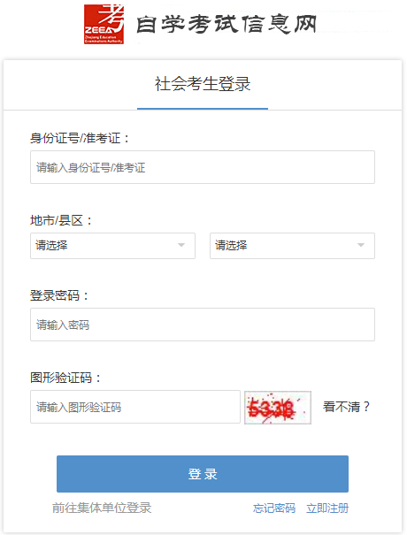
2.查询核对
我的信息-注册信息、准考证信息

（二）考生登录浙江政务服务网（www.zjzwfw.gov.cn)或浙江省教育考试网（www.zjzs.net）或自学考试信息网（zk.zjzs.net）在线申请办理免考申请。
1.登录系统
（1）浙江政务服务网（www.zjzwfw.gov.cn )
①实名注册、登录
②个人办事
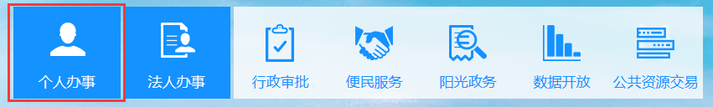
③省教育厅
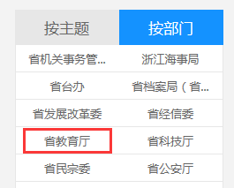
④对自考考生免考课程的确认
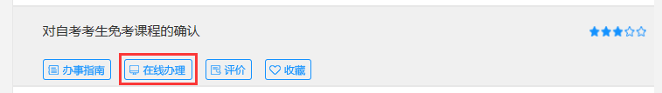
（2）浙江省教育考试网（www.zjzs.net）
①最多跑一次
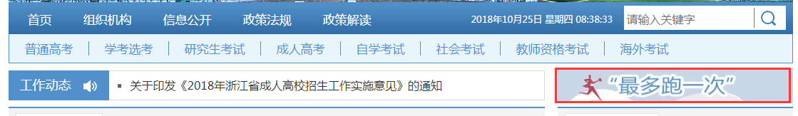
②确认登记
③转至浙江政务服务网，按浙江政务服务网登录流程进行

（3）自学考试信息网（zk.zjzs.net）
我的申请-免考申请，转至浙江政务服务网，按浙江政务服务网登录流程进行。
2.线上填报
阅读须知→填写信息→核对信息→打印申请表并到现场提交材料
①阅读须知。确认满足审批条件后，打勾并点击下一步。
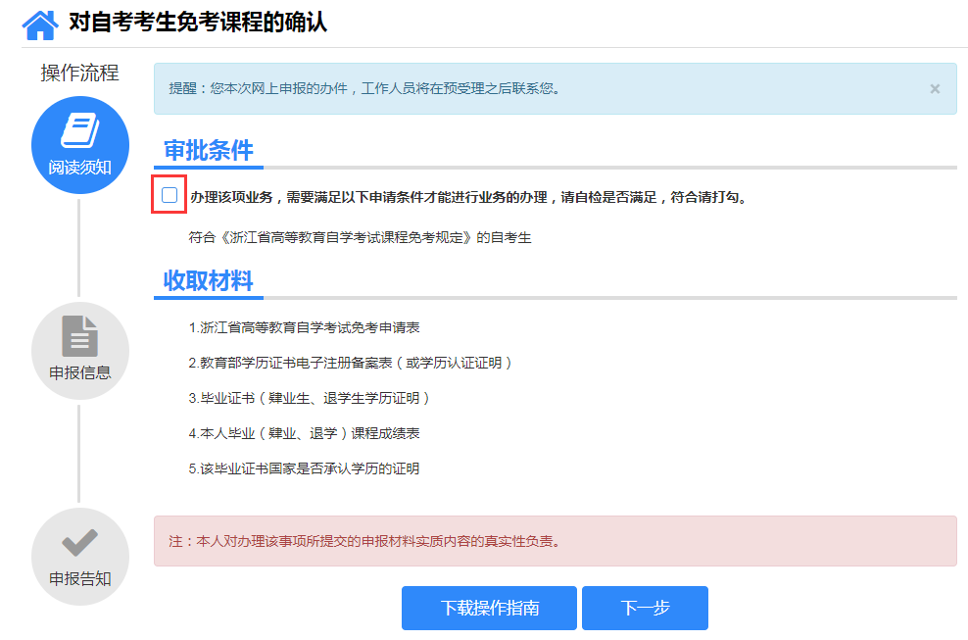
②填写信息。
选择或填写各项信息，接收办理结果的邮箱必须填写正确。系统自动根据准考证号选择现场确认机构。
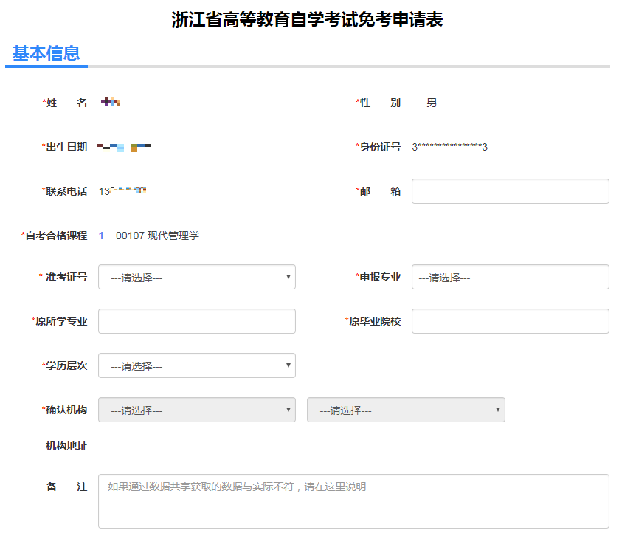
③填写需要免考的课程信息，点击下一步。
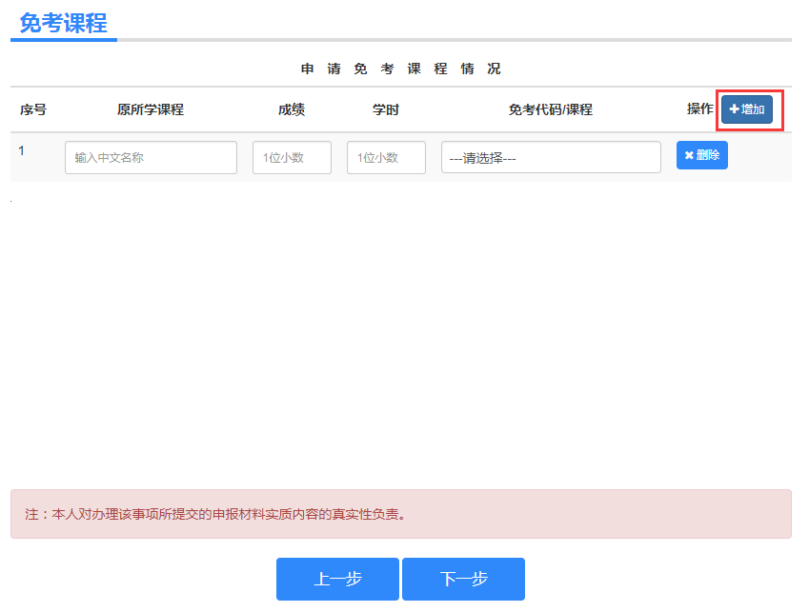

④核对信息。所填信息核对无误后，打勾并确认提交。
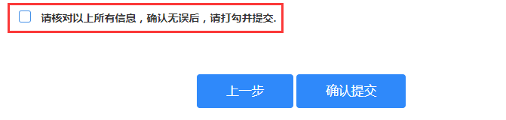
④完成申报后可以查看申报告知单并下载本人《免考申请表》，也可以到邮箱下载。在确认机构公告的现场确认时间范围内，到对应确认地址提交相关材料。
（三）提交材料
提交材料的时间和地点详见当地考试机构公告
三、结果反馈
省教育考试院对上报的免考材料审批后，统一将符合免考条件的课程成绩导入考生自考成绩总库；考生可在12月20日以后登录自学考试信息网（zk.zjzs.net）查询审批确认结果。

